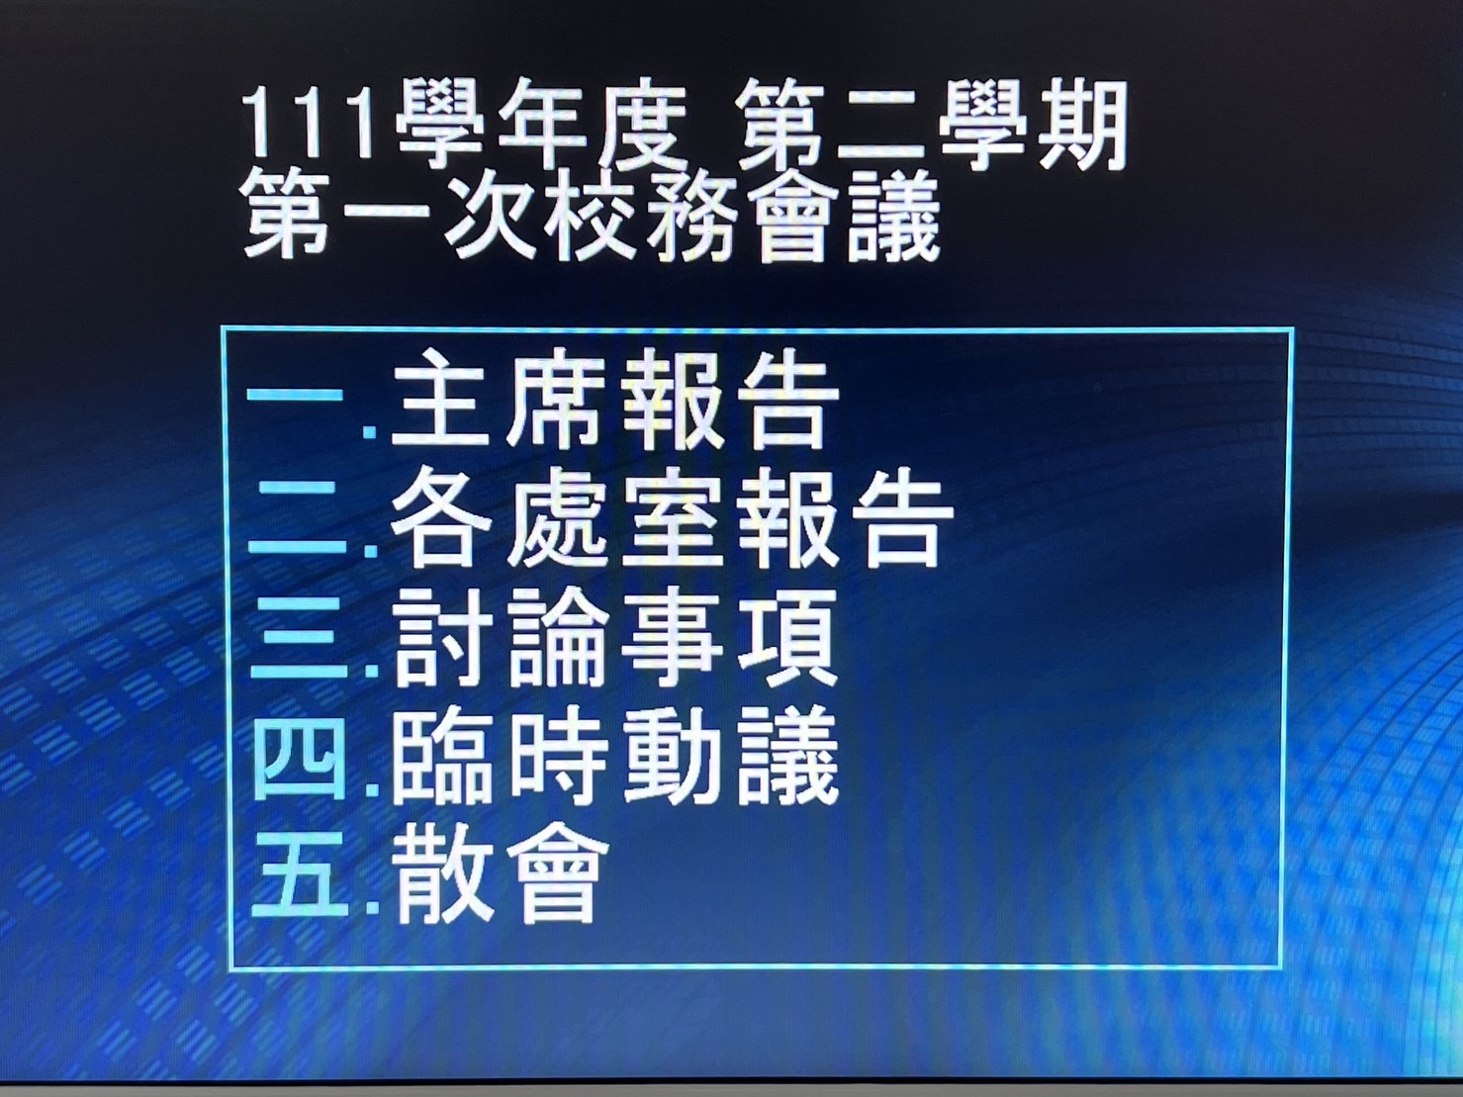
111-2學年度校務會議 2023.02.17
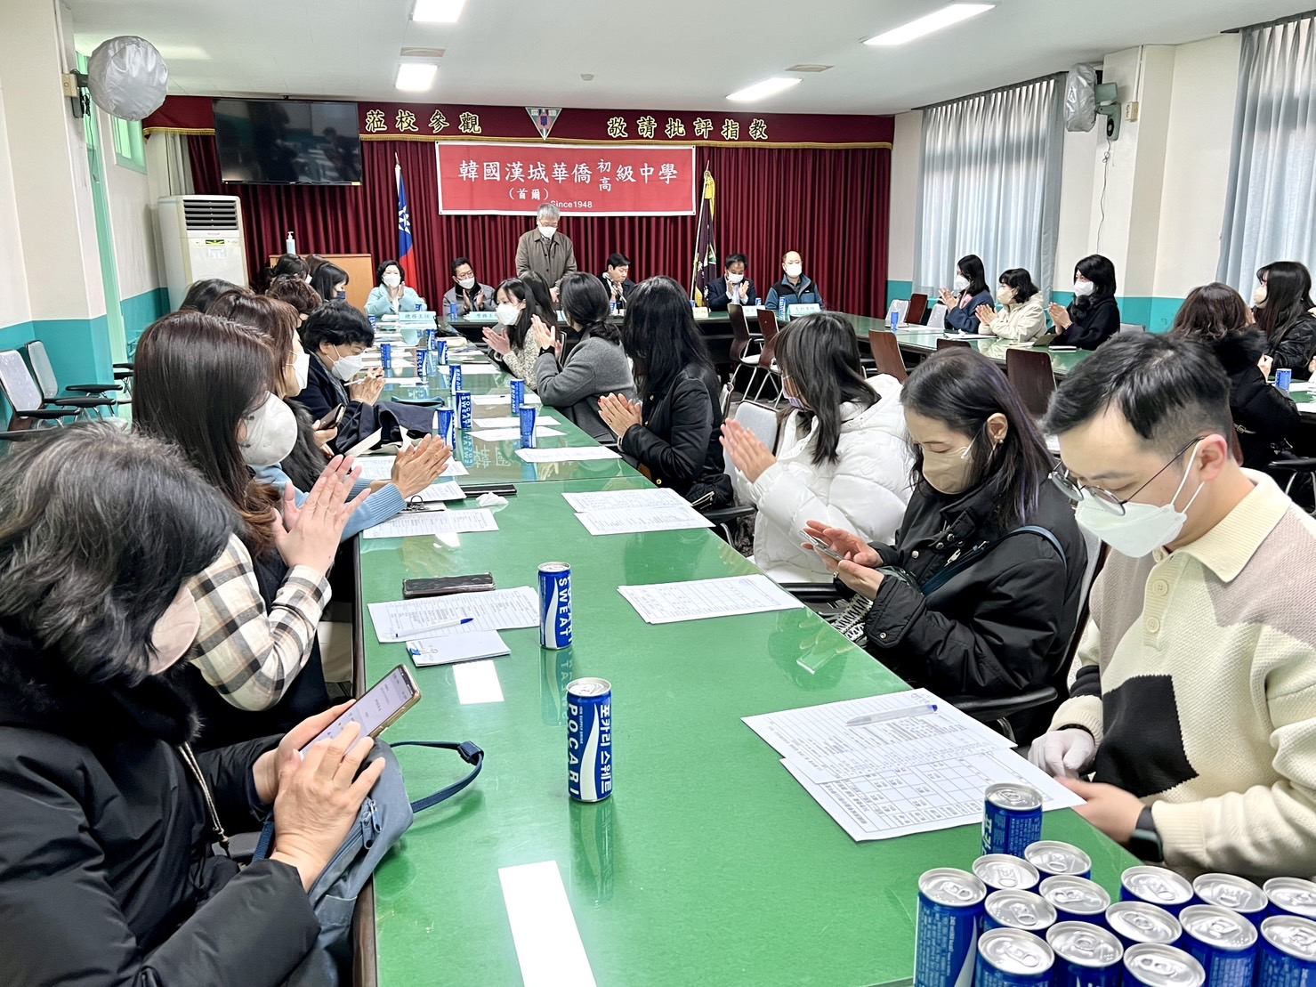
111-2學年度校務會議 2023.02.17
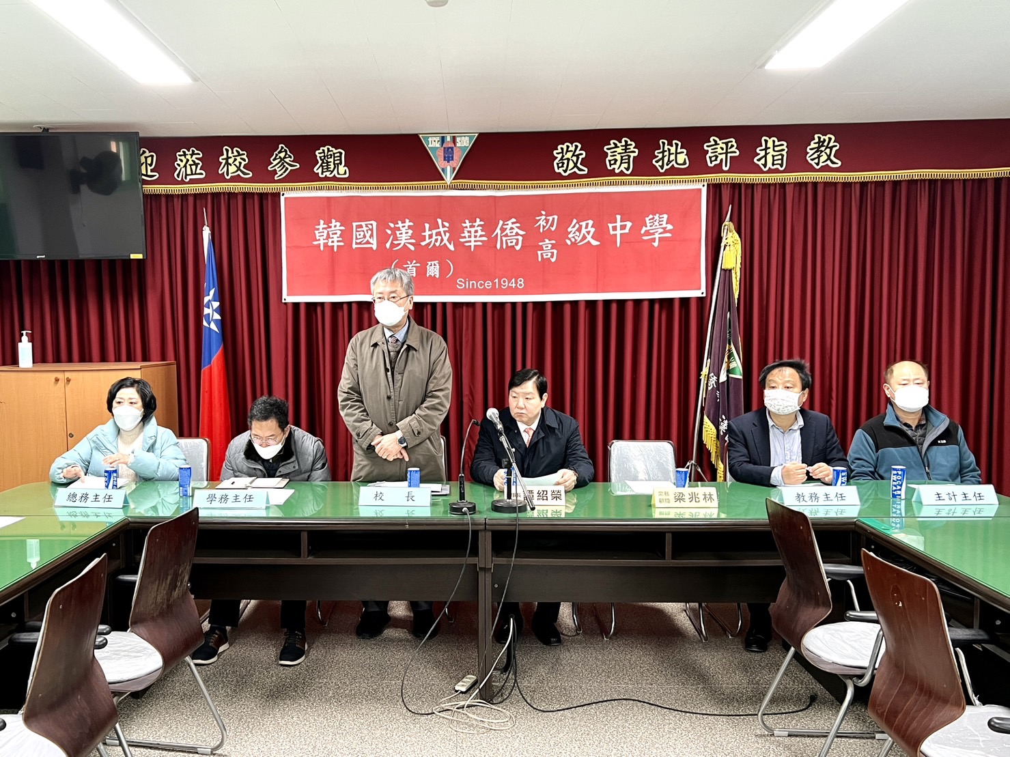
111-2學年度校務會議 2023.02.17
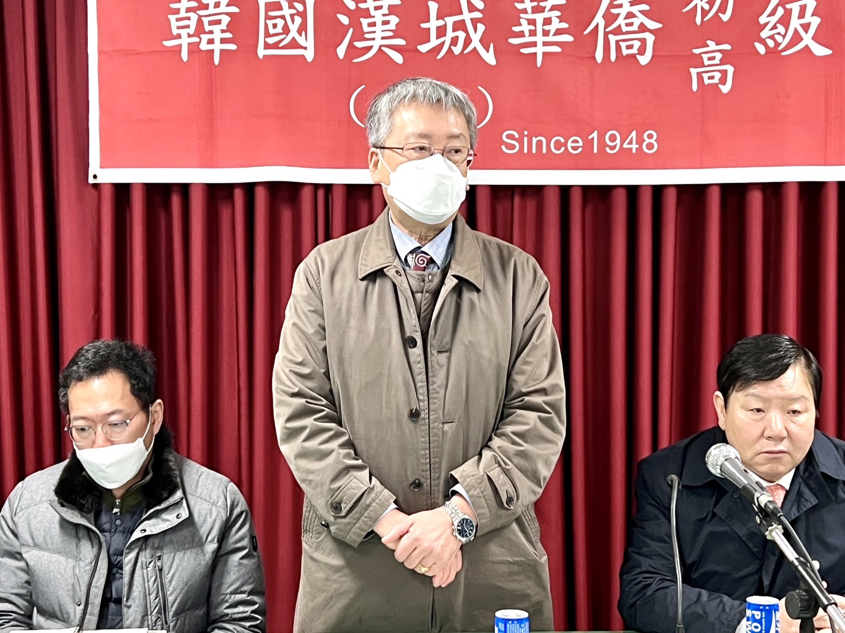
111-2學年度校務會議 2023.02.17
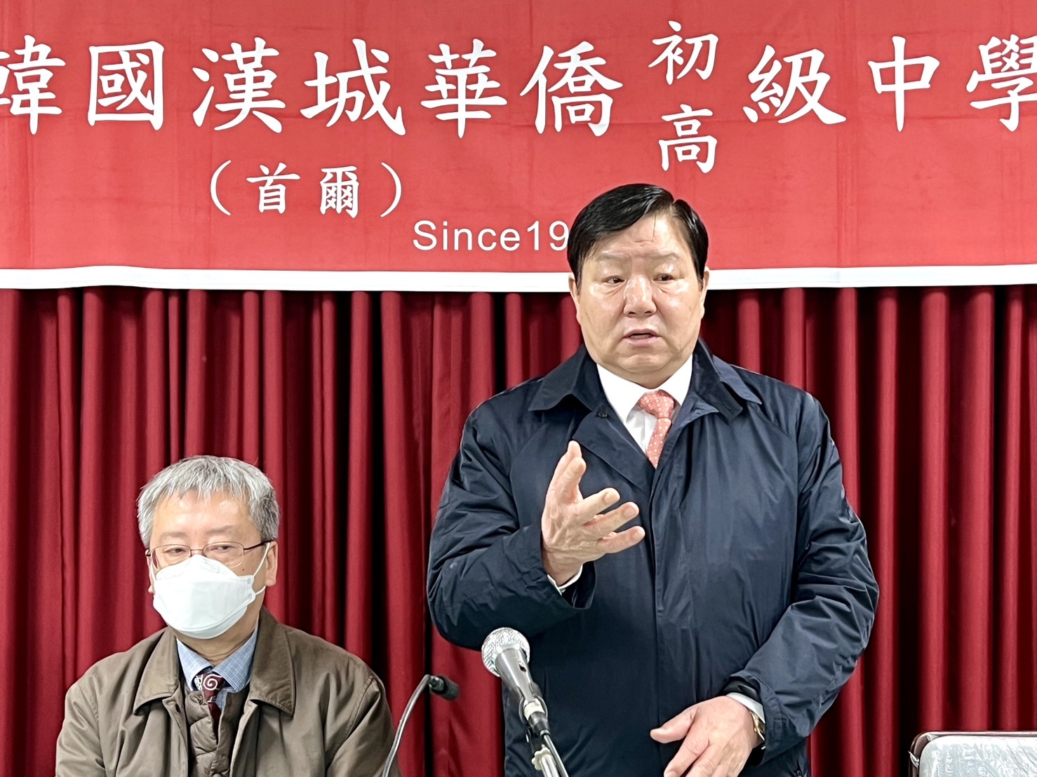
111-2學年度校務會議 2023.02.17
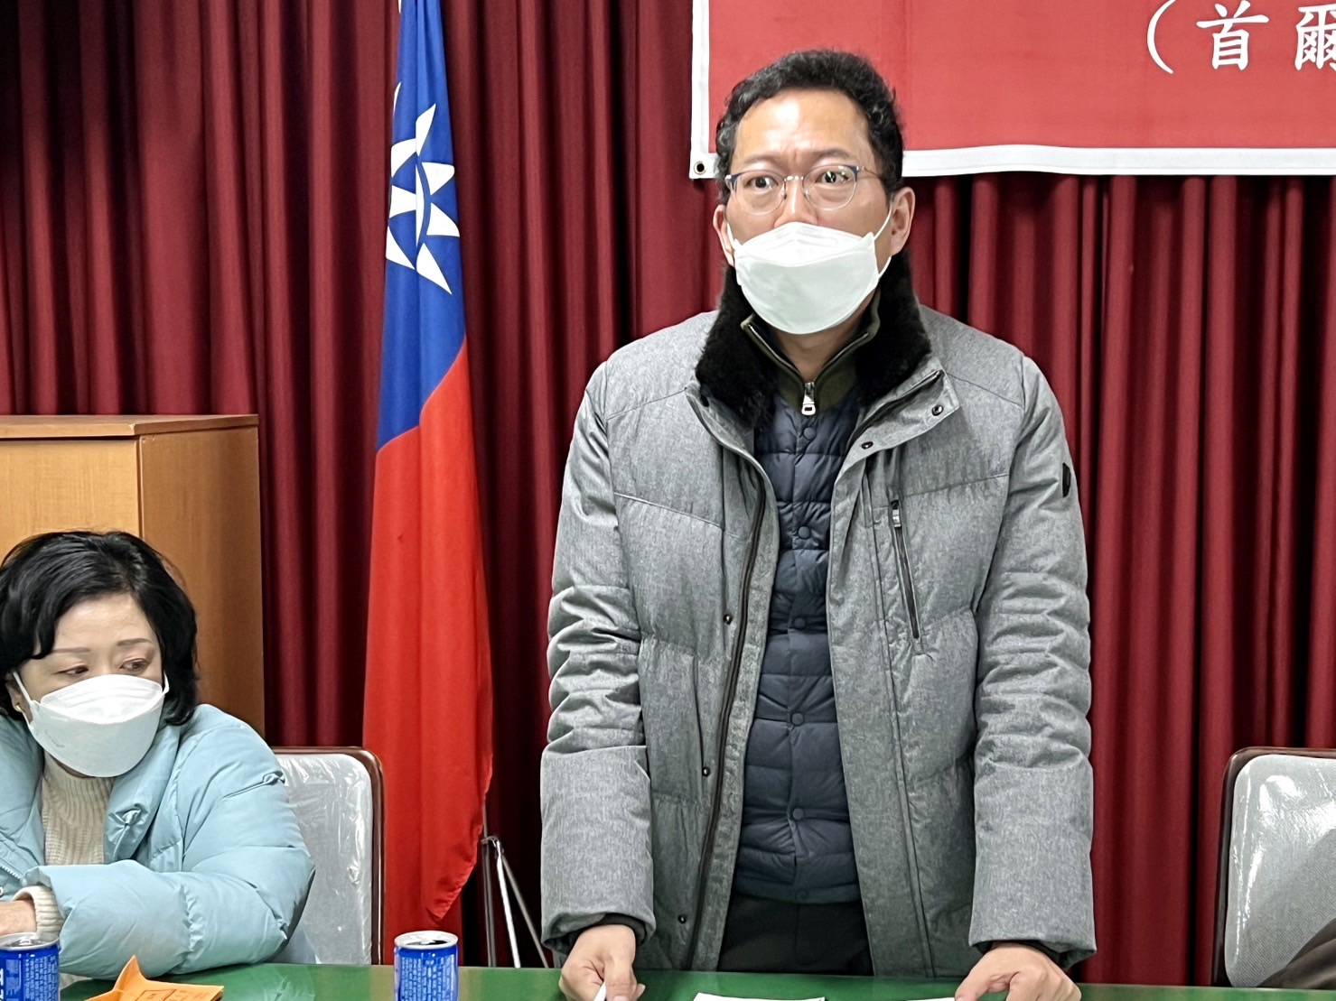
111-2學年度校務會議 2023.02.17
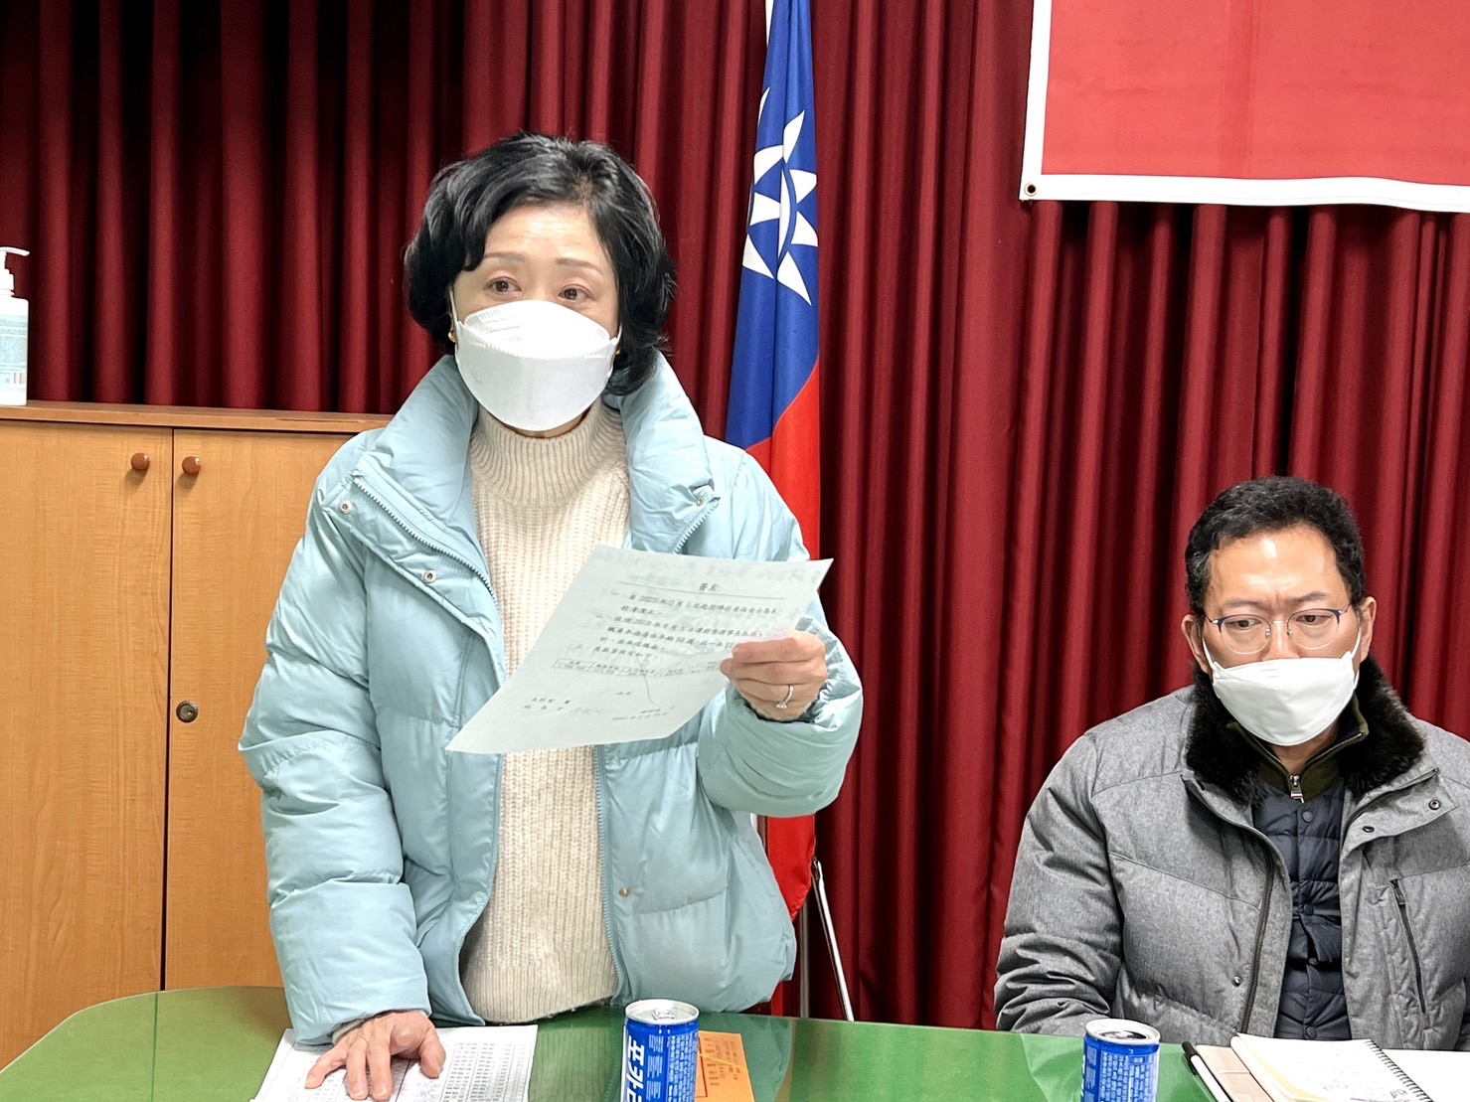
111-2學年度校務會議 2023.02.17
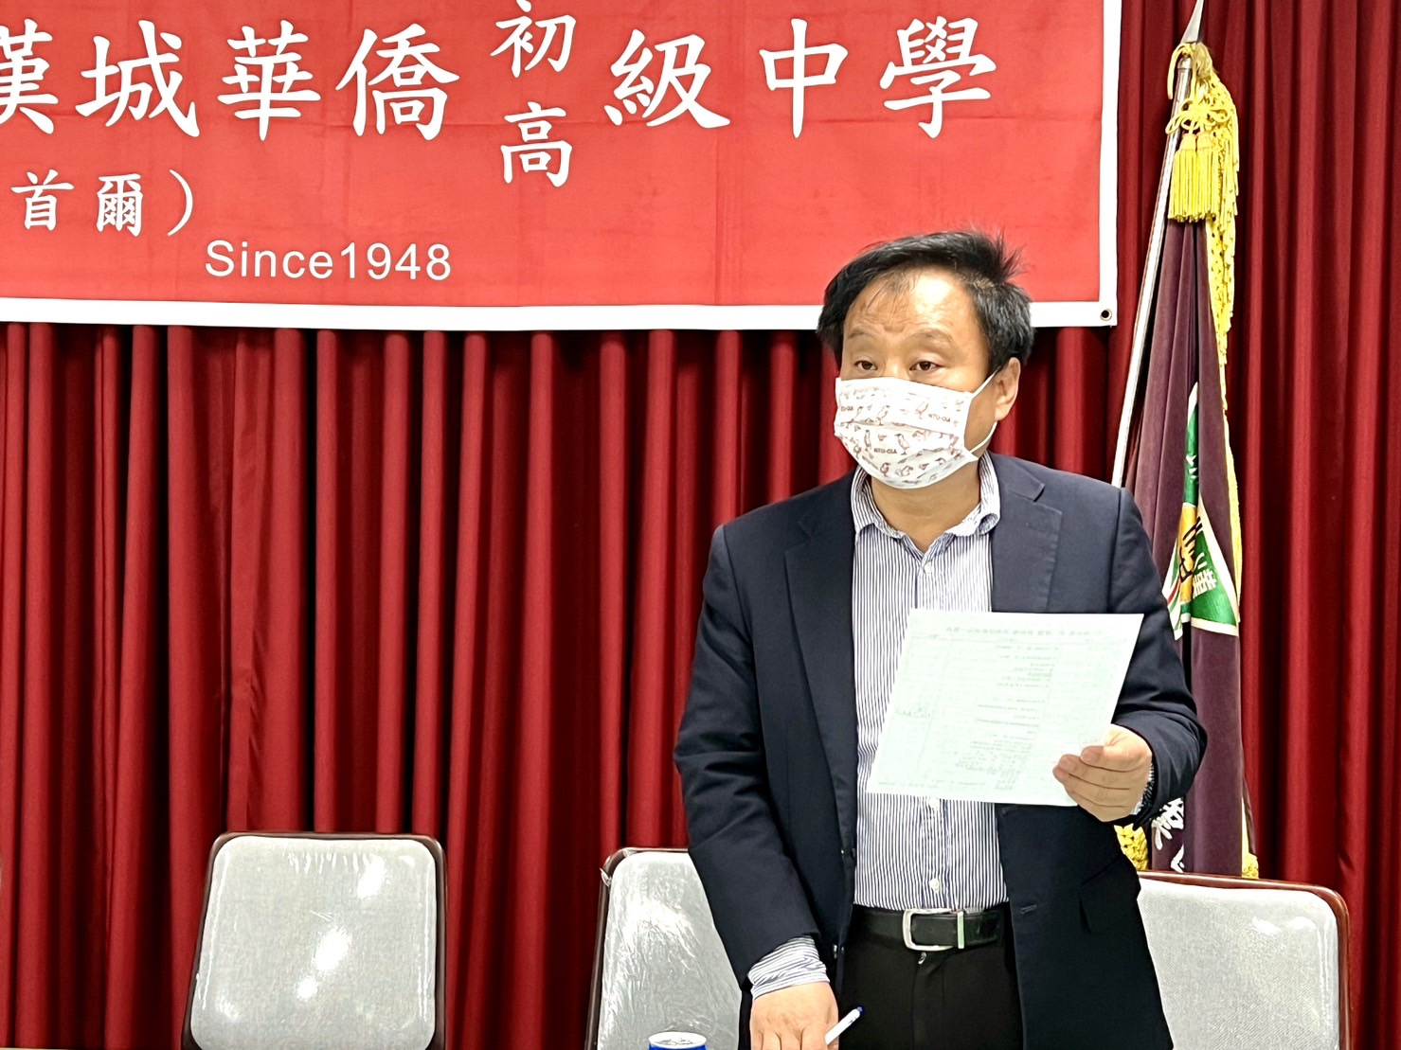
111-2學年度校務會議 2023.02.17

